饶平县中北部水资源调配工程饮用水
水源保护区划分可行性研究报告
听证材料

潮州市生态环境局饶平分局
潮州市汇诚生态环境科技有限公司
二O二三年五月

项目背景

项目由来
目前饶平县中部五镇最大的自来水厂是浮山镇的甘纯自来水厂，供水规模 3800t/d（实际供水能力 2000t/d），供水服务人口 16508 人，根据历史监测数据，浮山村饮用水源保护区2021年~2023年第一季度水质综合类别长时间处于Ⅳ类、Ⅴ类，地下水化学组分含量高，不宜作为生活饮用水水源。其余供水主要依靠小型农村饮水工程（规模在 1000t/d 以下），属于小型、分散式的供水，缺乏整体的、大型水厂的供水，且在枯水季节、节假日期间，供水常出现不满足需求的实际情况。当前的供水条件将严重制约饶平县中部五镇未来快速发展；小型分散式供水不利于有效的管理、水质与水量安全难以得到保障。
为解决村民自来水问题，饶平县政府决定建设中北部水资源调配工程，其中饶平县中部五镇建设规模及内容为：浮山镇新建日处理规模20000吨水厂一座，水厂的取水点位于镇区S222省道与黄冈河交界上游约450m处，并铺设供水管网至浮滨镇、汤溪镇、东山镇、新圩镇。
根据《饶平县中北部水资源配置工程可行性研究报告》，合计可供水的行政村 63 个行政村，涉及 165 个自然村，户籍人口 96120 人（常住人口 64665 人），到设计水平年 2035 年、按 1.2%人口增长率可供水的人口将达到 11.5 万人，属于集中式饮用水规模。该工程已取得广东省投资项目代码（2202-445122-04-01-708649）及饶平县发展和改革局关于《饶平县中北部水资源调配工程可行性研究报告的批复》（饶发改投审〔2022〕14号）。
根据《广东省水污染防治条例》第五章规定，县级以上人民政府应当合理安排、布局农村饮用水水源，加强农村饮用水水源的保护和治理，做好水质检测和卫生防护等工作，有条件的地区可以采取城镇供水管网延伸或者建设跨村、跨乡镇联片集中供水工程等方式，发展规模集中供水，推动形成城乡一体化的饮用水水源保护机制。新建的农村集中供水工程，应当同步开展饮用水水源保护区的划定工作。
受潮州市生态环境局饶平分局的委托，潮州市汇诚生态环境科技有限公司承担了本项目，经实地踏勘和多次资料收集汇总，依据相关技术规范和文件的要求编制了《饶平县中北部水资源调配工程集中式饮用水水源保护区划分可行性研究报告（征求意见稿）》。

划定依据
现行饮用水水源保护区划定技术规范文件主要有《饮用水水源保护区划分技术规范》（HJ338-2018）、《广东省饮用水水源保护区划分技术指引》（DB44/T749-2010）。同时，根据全国乡镇水源保护区划定中出现的问题，生态环境部印发了《关于推进乡镇及以下集中式饮用水水源地生态环境保护工作的指导意见》（环水体函[2019]92号），文件指出乡镇及以下集中式饮用水水源地应结合水源地周边其他水源保护区分布情况，水源地周边地形分布特征、土地利用现状及规划，在保障农村水源地水质安全的前提下，结合当地实际，确定乡镇级集中式饮用水水源保护区划分方案，以更好地保护饮用水安全，强化饮用水源保护区管理的可操作性，更好地实现区域环境和经济的协调发展。
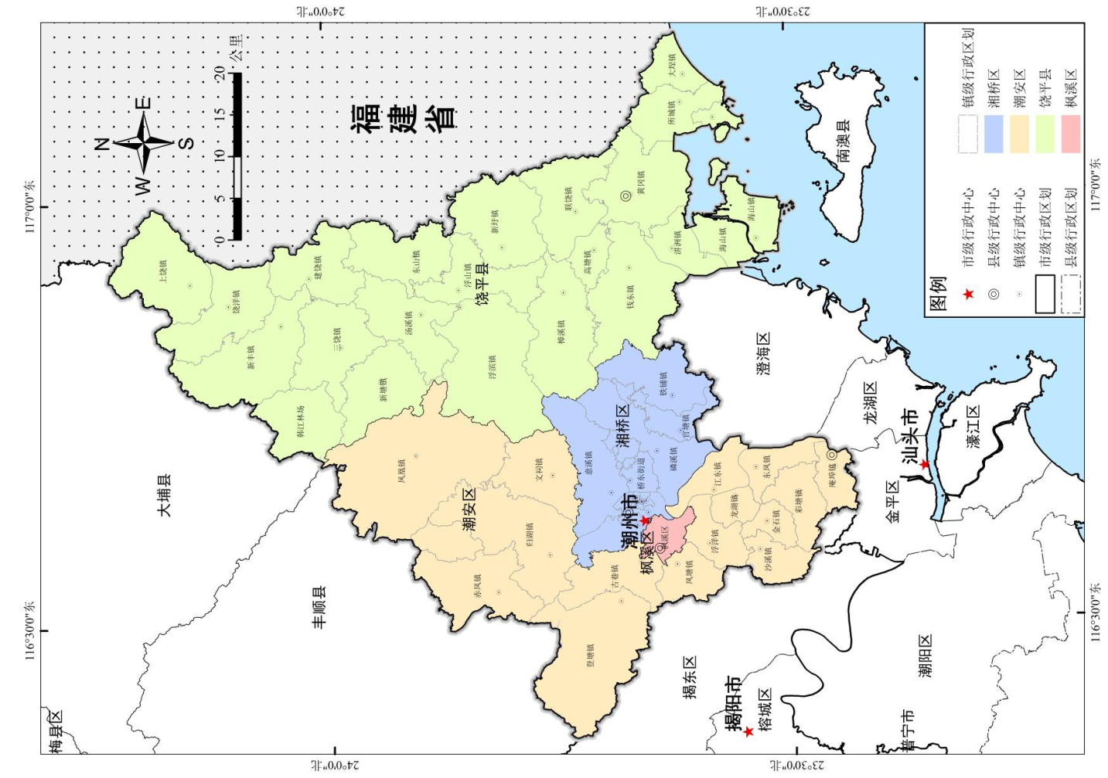
饶平县中部五镇

高堂镇
图1-1 潮州市行政区域图

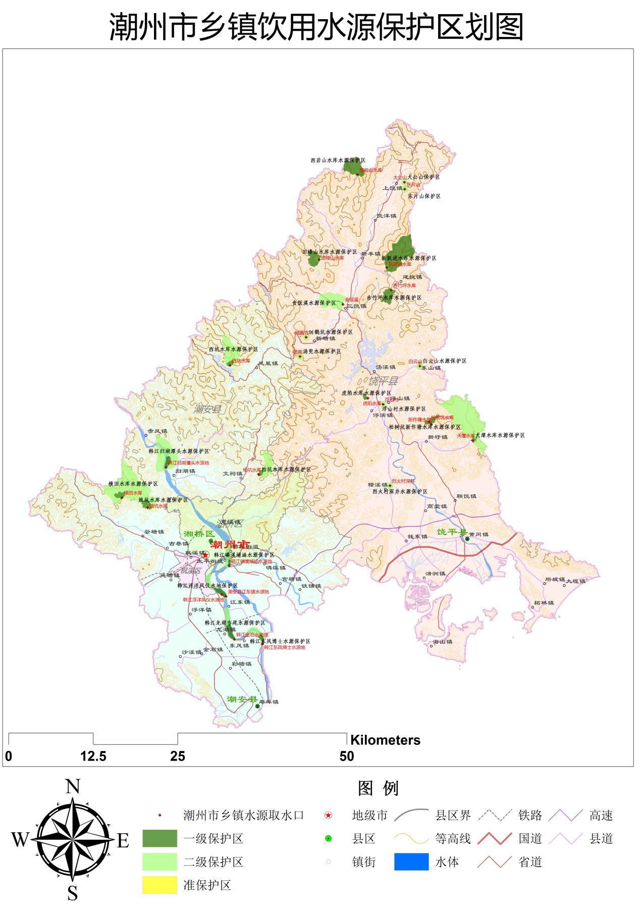
图1-2潮州市乡镇级饮用水水源保护区图

饮用水源保护区划分必要性

政策法规的要求
根据《广东省水污染防治条例》第五章规定，县级以上人民政府应当合理安排、布局农村饮用水水源，加强农村饮用水水源的保护和治理，做好水质检测和卫生防护等工作，有条件的地区可以采取城镇供水管网延伸或者建设跨村、跨乡镇联片集中供水工程等方式，发展规模集中供水，推动形成城乡一体化的饮用水水源保护机制。新建的农村集中供水工程，应当同步开展饮用水水源保护区的划定工作。
根据《关于推进乡镇及以下集中式饮用水水源地生态环境保护工作的指导意见》（环水体函〔2019〕92号），合理确定保护区划定及保护标准，能划则划、科学定界、有效管理，加快推进饮用水水源保护区划定。

保障饮用水安全及适用城市发展的需要
饮用水水源保护区的范围是根据取水口的位置而划定，确保取水口水质安全是保障饮用水源安全的前提条件。
目前饶平县中部五镇最大的自来水厂是浮山镇的甘纯自来水厂，供水规模 3800t/d（实际供水能力 2000t/d），供水服务人口 16508 人，根据历史监测数据，浮山村饮用水源保护区2021年~2023年第一季度水质综合类别长时间处于Ⅳ类、Ⅴ类，地下水化学组分含量高，不宜作为生活饮用水水源。其余供水主要依靠小型农村饮水工程（规模在 1000t/d 以下），属于小型、分散式的供水，缺乏整体的、大型水厂的供水，且在枯水季节、节假日期间，供水常出现不满足需求的实际情况。当前的供水条件将严重制约饶平县中部五镇未来快速发展；小型分散式供水不利于有效的管理、水质与水量安全难以得到保障。
为解决村民自来水问题，饶平县政府决定建设中北部水资源调配工程，其中饶平县中部五镇建设规模及内容为：浮山镇新建日处理规模20000吨水厂一座，水厂的取水点位于镇区S222省道与黄冈河交界上游约450m处，并铺设供水管网至浮滨镇、汤溪镇、东山镇、新圩镇。
该工程属于集中式饮用水规模，集中式供水便于实现水资源统一调配、有利于保障饶平县中部五镇未来快速发展，保护区的划定更有利于水环境监管。可见，该工程能保障供水范围内饮用水安全及适用城市发展的需要。

生态环境保护的需要
根据《潮州市生态环境保护“十四五”规划》关于加强饮用水源和优良水体保护的要求：以保障饮用水安全为本，禁止影响安全供水的开发建设行为。加强县级、“千吨万人”级饮用水源地规范化建设，按照省统一部署要求推动农村饮用水水源地“划、立、治”工作。强化饮用水源头监管，对可能影响水源水质的工业企业、畜禽养殖场等风险源进行排查整治。有序推进饮用水水源水质监测全覆盖，提升农村饮用水水源水质监测能力，做好饮用水水源环境状况评估。
本饮用水水源保护区划定符合潮州市生态环境保护规划对于农村饮用水源地工作的要求、饮用水源风险源排查整治及水源水质监测的要求。
综上所述，为切实保障饮用水源水质安全及满足区域供水和城市发展的要求，有必要依据国家和省饮用水水源保护区划分技术规范或指引，结合水源地位置、周边地形、建设现状和未来发展规划等实际情况，合理划定本饮用水源保护区。

饮用水水源保护区划定
本报告主要依据《饮用水水源保护区划分技术规范》（HJ338-2018）及《广东省饮用水水源保护区划分技术指引》（DB44/T749-2010）、《广东省生态环境厅广东省水利厅转发<关于推进乡镇级及以下集中式饮用水水源地生态环境保护工作的指导意见>的函》（粤环函[2019]1111号）进行饶平县中北部水资源调配工程集中式饮用水水源保护区划分。

划分思路
1、一级饮用水源保护区的主要目的是防止水源地附近人类活动对水源的直接污染，划定的饮用水水源二级保护区，足以使所选定的主要污染物在向取水点输移过程中，衰减到所期望的浓度水平；在正常情况下可保证取水水质达到规定要求；一旦出现污染水源的突发事件，有采取紧急补救措施的时间和缓冲地带。
2、划分过程中结合水源地周边区域地理环境特征、地面径流的集水汇流特性、土地利用、堤防工程及污水收集系统建设情况，适当考虑城市发展规划、土地利用规划等，合理确定水源保护区范围。
3、划定的水源保护区范围，应以确保饮用水水源水质不受污染为前提，以便于实施环境管理为原则。
4、结合当地实际，因地制宜合理确定农村饮用水水源保护区。根据《关于推进乡镇级及以下集中式饮用水水源地生态环境保护工作的指导意》（环水体函〔2019〕92号）及《广东省生态环境厅广东省水利厅转发<关于推进乡镇级及以下集中式饮用水水源地生态环境保护工作的指导意见>的函》（粤环函〔2019〕1111号），保护区分为一级保护区和二级保护区，在保障农村水源地水质安全的前提下，结合当地实际，因地制宜合理确定农村饮用水水源保护区。原则上，河流型保护区以取水口为中心，上游不小于1000米，下游不小于100米，陆域纵深不小于50米，但不超过集雨范围。水源保护区边界应结合水源地所在的地形地貌，利用具有永久性的明显标志（如公路、铁路、桥梁、分水线、行政区界线、大型建筑物、水库大坝、防洪堤坝、水工建筑物、河流岔口等）合理确定。

划分方法
- 一级保护区
（1）水域
根据《关于推进乡镇级及以下集中式饮用水水源地生态环境保护工作的指导意见》（环水体函〔2019〕92号），结合《饮用水水源保护区划分技术规范》（HJ338-2018）及《广东省饮用水水源保护区划分技术指引》（DB44/T749-2010）中的类比经验法，适当考虑水源保护区周边风险源的分布情况，确定一级保护区水域范围。
根据《关于推进乡镇级及以下集中式饮用水水源地生态环境保护工作的指导意见》（环水体函〔2019〕92号），保护区分为一级保护区和二级保护区，在保障农村水源地水质安全的前提下，结合当地实际，因地制宜合理确定农村饮用水水源保护区。原则上，河流型保护区以取水口为中心，上游不小于1000米，下游不小于100米，陆域纵深不小于50米，但不超过集雨范围。水源保护区边界应结合水源地所在的地形地貌，利用具有永久性的明显标志（如公路、铁路、桥梁、分水线、行政区界线、大型建筑物、水库大坝、防洪堤坝、水工建筑物、河流岔口等）合理确定。
根据《饮用水水源保护区划分技术规范》（HJ338-2018）5.1.2.3节，一级保护区水域宽度为多年平均水位对应的高程线下的水域。枯水期水面宽度不小于500m的通航河道，水域宽度为取水口侧的航道边界线到岸边的范围；枯水期水面宽度小于500m的通航河道，一级保护区水域为除航道外的整个河道范围；非通航河道为整个河道范围。
根据《广东省饮用水水源保护区划分技术指引》（DB44/T749-2010）6.1.1.3节，一级保护区水域宽度为：没有堤防的河流型水源地，为5年一遇洪水所能淹没的区域；有堤防的为至堤防内侧的水域范围；通航河道在多年平均水位时，水面宽度达500米以上的河流，以河道中泓线为界，保留一定宽度的航道外，规定的航道边界线到取水口范围即为一级保护区范围。
（2）陆域
根据《关于推进乡镇级及以下集中式饮用水水源地生态环境保护工作的指导意见》（环水体函〔2019〕92号），保护区陆域纵深不小于50米，但不超过集雨范围。水源保护区边界应结合水源地所在的地形地貌，利用具有永久性的明显标志（如公路、铁路、桥梁、分水线、行政区界线、大型建筑物、水库大坝、防洪堤坝、水工建筑物、河流岔口等）合理确定。
根据《饮用水水源保护区划分技术规范》（HJ338-2018）5.1.2.2节：一级保护区陆域沿岸纵深与一级保护区水域边界的距离不小于50m，但不超过流域水岭范围。对于有防洪堤坝的，可以防洪堤坝为边界；并要采取措施，防止污染物进入保护区内。
根据《广东省饮用水水源保护区划分技术指引》（DB44/T749-2010）6.1.2.2节：河流两岸为浅滩、平原、小山丘的水源地其陆域沿岸纵深与河岸的水平距离不小于50m，若有防洪堤则为至堤外侧的距离；同时，一级保护区陆域沿岸纵深不得小于饮用水水源卫生防护范围。
- 二级保护区
二级饮用水源保护区的水域范围，选用类比经验法、应急响应时间法、数值模型相结合的方式，考虑水源保护区周边风险源的分布情况及保护区划分现状，综合确定二级保护区水域。
（1）水域
①根据《关于推进乡镇级及以下集中式饮用水水源地生态环境保护工作的指导意见》（环水体函〔2019〕92号），保护区分为一级保护区和二级保护区，在保障农村水源地水质安全的前提下，结合当地实际，因地制宜合理确定农村饮用水水源保护区。原则上，河流型保护区以取水口为中心，上游不小于1000米，下游不小于100米。
②类比经验法
按照相关法规、文件规定、依据统计结果和管理者的实践经验，确定保护区范围的一种方法。采用该方法划分保护区，水源地必须满足以下条件：水源地现状水质达标、主要污染类型为面源污染，且上游24个小时流程时间内无重大风险源。
③应急响应时间法
以应急响应时间内，污染物到取水口的流程距离作为保护区的长度的一种计算方法。适用于河流型水源及湖泊、水库型水源入湖（库）支流的水域保护区划分。保护区上边界的水域距离计算公式为
$$S=\sum_{i=1}^{k}{T_{i}}×V_{i}$$
式中，S——为保护区水域长度，m；
T_{i}——从取水口向上游计算，第i河段污染物迁移的时间，s；
V_{i}——第i河段平水期多年平均径流量下的流速，m/s。
当饮用水水源上游点源分布较为密集或主要污染物为难降解的重金属或有毒有机物时，应采用应急响应时间法。采用应急响应时间法时，应急响应时间的长短，应依据当地应对突发环境事件的能力确定，应急响应时间一般不小于2小时。其计算公式为：
$$T=T_{0}+\sum_{i=1}^{k}{T_{i}}$$
式中，T——应急响应时间，s；T₀——污染物流入最近河段的时间，s。
二级保护区水域长度范围采用应急响应时间法时，二级保护区的边界，是以一级保护区上游边界为起点，一定响应时间内的流程距离。应急响应时间可根据水源地所在地区的应急能力状况确定，一般不小于2小时。
④数值模型计算法
以主要污染物浓度衰减到目标水质所需要的距离确定保护区范围的一种方法。小型、边界条件简单的水域可采用解析解进行计算。当上游污染源以城镇生活、面源为主，且主要污染物属于可降解物质时，应采用数值模型计算法。采用数值模型计算法时，其水域范围应大于污染物从现状水质浓度水平，衰减到GB3838相关水质标准浓度所需的距离。
⑤水域宽度
根据《饮用水水源保护区划分技术规范》（HJ338-2018）5.2.1.3节：二级保护区水域宽度为多年平均水位对应的高程线下的水域。有防洪堤的河段，二级保护区的水域宽度为防洪堤内的水域。枯水期水面宽度不小于500m的通航河道，水域宽度为取水口侧航道边界线到岸边的水域范围；枯水期水面宽度小于500m的通航河道，二级保护区水域为除航道外的整个河道范围；非通航河道为整个河道范围。
根据《广东省饮用水水源保护区划分技术指引》（DB44/T749-2010）6.2.1.3节，二级保护区水域宽度：一级保护区水域向外10年一遇洪水所能淹没的区域，有防洪堤的河段二级保护区的水域宽度为防洪堤内的水域宽度。
（2）陆域
根据《关于推进乡镇级及以下集中式饮用水水源地生态环境保护工作的指导意见》（环水体函〔2019〕92号），保护区陆域纵深不小于50米，但不超过集雨范围。水源保护区边界应结合水源地所在的地形地貌，利用具有永久性的明显标志（如公路、铁路、桥梁、分水线、行政区界线、大型建筑物、水库大坝、防洪堤坝、水工建筑物、河流岔口等）合理确定。
根据《饮用水水源保护区划分技术规范》（HJ338-2018）5.2.2节：二级保护区陆域沿岸纵深范围一般不小于1000m，但不超过流域分水岭范围。对于流域面积小于100km²的小型流域，二级保护区可以是整个集水范围。具体可依据自然地理、环境特征和环境管理需要确定。对于有防洪堤坝的，可以防洪堤坝为边界；并要采取措施，防止污染物进入保护区内。
当面污染源为主要水质影响因素时，二级保护区沿岸纵深范围，主要依据自然地理、环境特征和环境管理的需要，通过分析地形、植被、土地利用、地面径流的集水汇流特性、集水域范围等确定。
根据《广东省饮用水水源保护区划分技术指引》（DB44/T749-2010）6.2.2.2节：二级保护区沿岸纵深范围自一级保护区陆域和二级保护区水域沿岸向外不小于1000m，具体可依据自然地理、环境特征和环境管理需要，通过分析地形、植被、土地利用、地面径流的集水汇流特性、集水域范围等确定；两岸是陡峭山峰的河流型水源地，其第一重山山脊线高于50年一遇的洪水线时可不划二级保护区；有物理隔离区的、封闭输水河（渠）的水源地可视具体情况不划或适当划分二级陆域保护区；对于流域面积小于100km²的小型流域，二级保护区可以是整个集水范围。
（3）准保护区
需设置准保护区的情形：①因一、二级保护区外的区域点源、面源污染影响导致现状水质超标的，或水质虽未超标，但主要污染物浓度呈上升趋势的水源；②湖库型水源；③流域上游风险源密集，密度大于0.5个/km²的水源；④流域上游社会经济发展速度较快、存在潜在风险的水源。

划定方案
结合《饮用水水源保护区划分技术规范》（HJ338-2018）、《广东省饮用水水源保护区划分技术指引》及《广东省生态环境厅广东省水利厅转发<关于推进乡镇级及以下集中式饮用水水源地生态环境保护工作的指导意见>的函》（粤环函[2019]1111号），对饶平县中北部水资源调配工程集中式饮用水水源保护区进行划定。具体如下：
1、水域
（1）一级保护区
潮州市饶平县中北部水资源调配工程取水口位于浮山镇镇区省道S222与黄冈河交界上游约 450m处（取水口中心位置地理坐标为：23°51′37.44″N，116°52′36.84″E），根据《关于推进乡镇级及以下集中式饮用水水源地生态环境保护工作的指导意》（环水体函〔2019〕92号）、《广东省生态环境厅广东省水利厅转发<关于推进乡镇级及以下集中式饮用水水源地生态环境保护工作的指导意见>的函》（粤环函〔2019〕1111号），“河流型保护区，以取水口为中心，上游不小于1000米，下游不小于100米。”
本保护区划定的一级保护区水域长度范围为：上边界为取水口上游200米，下边界为取水口下游100米。
（2）二级保护区
上边界为取水口上游1000米，至浮山镇新建自来水厂取水口下游300m处，除一级保护区以外的水域。
2、陆域
根据《广东省生态环境厅广东省水利厅转发<关于推进乡镇级及以下集中式饮用水水源地生态环境保护工作的指导意见>的函》（粤环函〔2019〕1111号），陆域纵深不小于50米，但不超过集雨范围。水源保护区边界应结合水源地所在的地形地貌，利用具有永久性的明显标志（如公路、铁路、桥梁、分水线、行政区界线、大型建筑物、水库大坝、防洪堤坝、水工建筑物、河流岔口等）合理确定。
结合两岸沿岸地形，保护区位于非城市建成区，非人类活动频繁区，未设置规范堤围，具体划分情况如下：
（1）一级保护区
相应一级保护水域沿岸纵深50m陆域范围。
- 二级保护区
自一级保护区陆域和二级保护区水域沿岸向陆纵深 1000m，除一级保护区以外的陆域范围。
本次划定方案见表3-1及图3-1。

表 3-1 饮用水水源保护区划定方案
序号 | 行政区 | 保护区  名称 | 水质保护目标 | 保护区级别 | 划定后保护区范围
 |  |  |  |  | 水域 | 陆域 | 面积
 |  |  |  |  |  |  | （平方公里）
1 | 饶平县 | 饶平县中北部水资源调配工程集中式饮用水水源保护区 | II类 | 一级 | 取水口上游200m至取水口下游100m处的水域。 | 相应一级保护水域沿岸纵深50m陆域范围。 | 0.046
 |  |  |  | 二级 | 取水口上游1000m至取水口下游300m处，除一级保护区以外的水域。 | 自一级保护区陆域和二级保护区水域沿岸向陆纵深 1000m，除一级保护区以外的陆域范围。 | 3.214

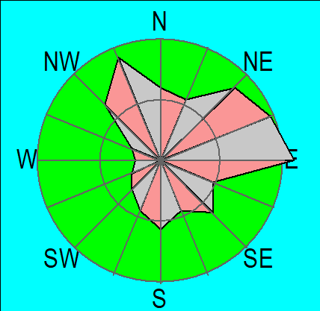
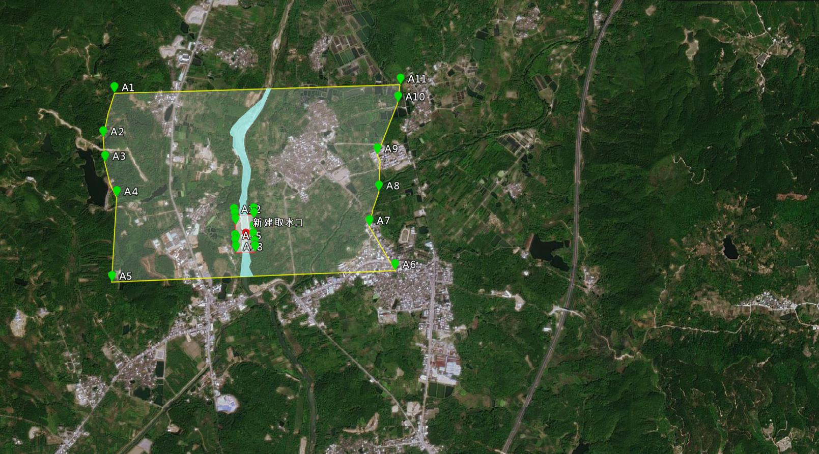
0 175m
图 例
取水口 一级保护区
主要拐点 二级保护区
拐点名称 | 经度 | 纬度
A1 | E116°51′59.6697″ | W23°52′15.6261″
A2 | E116°51′56.52711″ | W23°52′4.07322″
A3 | E116°51′57.0692″ | W23°51′57.72512″
A4 | E116°52′0.38112″ | W23°51′48.49854″
A5 | E116°51′59.04153″ | W23°51′26.48102″
A6 | E116°53′18.9762″ | W23°51′29.55801″
A7 | E116°53′11.74908″ | W23°51′40.94519″
A8 | E116°53′14.40707″ | W23°51′49.99288″
A9 | E116°53′13.9682″ | W23°51′59.65729″
A10 | E116°53′19.82033″ | W23°52′13.13869″
A11 | E116°53′20.50476″ | W23°52′17.84824″
A12 | E116°52′33.48621″ | W23°51′43.86759″
A13 | E116°52′33.6474″ | W23°51′42.80921″
A14 | E116°52′33.92296″ | W23°51′41.30355″
A15 | E 116°52′33.80554″ | W23°51′37.07267″
A16 | E116°52′34.08983″ | W23°51′36.58955″
A17 | E116°52′33.8437″ | W23°51′35.87541″
A18 | E116°52′34.03341″ | W23°51′34.15136″
A19 | E116°52′39.42702″ | W23°51′34.2815″
A20 | E116°52′39.32212″ | W23°51′35.56537″
A21 | E116°52′38.90118″ | W23°51′37.46765″
A22 | E116°52′38.98093″ | W23°51′39.47988″
A23 | E116°52′39.12257″ | W23°51′42.86555″
A24 | E116°52′39.03071″ | W23°51′44.06325″

0 400m

图3-2 饶平县中北部水资源调配工程乡镇级集中式饮用水水源保护示意图
表 3-2 饮用水水源保护区主要拐点坐标
拐点名称 | 经度 | 纬度
A1 | E116°51′59.6697 ″ | W23°52′15.6261″
A2 | E116°51 ′56.52711″ | W23°52′4.07322″
A3 | E116°51 ′57.0692 ″ | W23°51′57.72512″
A4 | E116°52 ′0.38112 ″ | W23°51′48.49854″
A5 | E116°51 ′59.04153″ | W23°51′26.48102″
A6 | E116°53 ′18.9762 ″ | W23°51′29.55801″
A7 | E116°53 ′11.74908″ | W23°51′40.94519″
A8 | E116°53 ′14.40707″ | W23°51′49.99288″
A9 | E116°53 ′13.9682 ″ | W23°51′59.65729″
A10 | E116°53 ′19.82033″ | W23°52′13.13869″
A11 | E116°53 ′20.50476″ | W23°52′17.84824″
A12 | E116°52 ′33.48621″ | W23°51′43.86759″
A13 | E116°52 ′33.6474 ″ | W23°51′42.80921″
A14 | E116°52 ′33.92296″ | W23°51′41.30355″
A15 | E 116°52′33.80554″ | W23°51′37.07267″
A16 | E116°52 ′34.08983″ | W23°51′36.58955″
A17 | E116°52 ′33.8437 ″ | W23°51′35.87541″
A18 | E116°52 ′34.03341″ | W23°51′34.15136″
A19 | E116°52 ′39.42702″ | W23°51′34.2815″
A20 | E116°52 ′39.32212″ | W23°51′35.56537″
A21 | E116°52 ′38.90118″ | W23°51′37.46765″
A22 | E116°52 ′38.98093″ | W23°51′39.47988″
A23 | E116°52 ′39.12257″ | W23°51′42.86555″
A24 | E116°52 ′39.03071″ | W23°51′44.06325″

4 综合结论

本次饶平县中北部水资源调配工程乡镇级集中式饮用水水源保护区划分工作具有较强的必要性，划分方案符合国家和省、市相关法律法规以及规划要求，在保障饶平县中北部人民安全供水和不降低水质保护目标的前提下，与水体功能及客观实际相符合，同时兼顾当地经济社会发展需要，与饮用水水源保护区划分相关技术规范或指引要求相适应，划定方案合理可行。

